Guillaume, Dorian

SOCIETE 10ign

CAHIER DES CHARGES

Site MulticarsEvent

Table des matières

1. Contexte et définition du problème 5

1.1. Explication du cadre du projet 5

1.2. Ressource du projet 5

1.2.1. Ressources humaines 5

1.2.2. Ressources matérielles 5

1.2.3. Ressources logicielles 6

2. Objectifs 6

2.1. Aspects obligatoires 6

2.2. Aspects optionnels 6

Aucun aspects optionnels. 6

2.3. Dates du projet 6

3. Périmètre 6

3.1. Ce qui va être fait 6

3.2. Ce qui ne sera pas fait 6

3.3. Répartition des acteurs et de leurs tâches 7

4. Contenu du site 7

4.1. Arborescence du site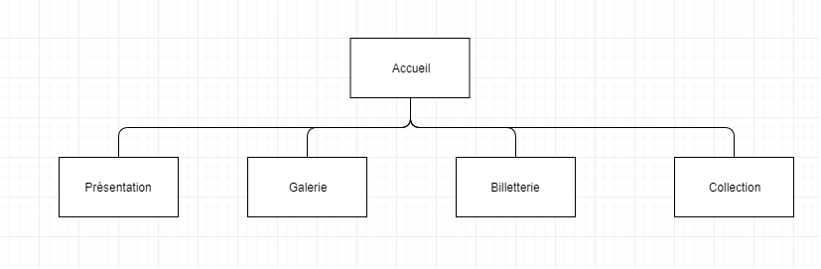 7

4.2. Plan de contenu 7

5. Description fonctionnelle 9

6. Contraintes techniques 9

6.1. Technologies autorisées 9

6.2. Technologies refusées 9

6.3. Technologies obligatoires 9

7. Conventions 9

7.1. Code couleur 9

7.2. Convention de nommage 9

7.3. Hiérarchie du projet 9

8. Maquettage 9

8.1. Zoning 9

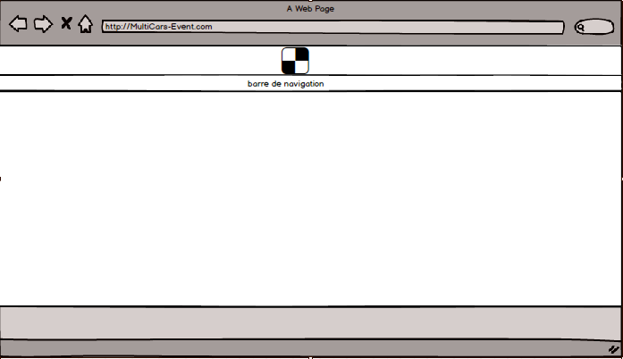 10

8.2. Wireframe 10

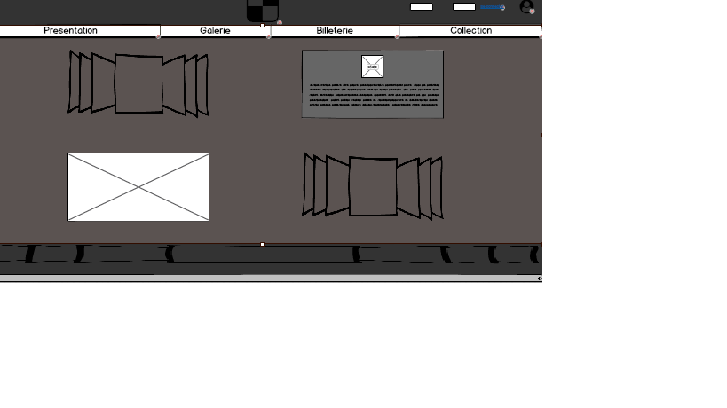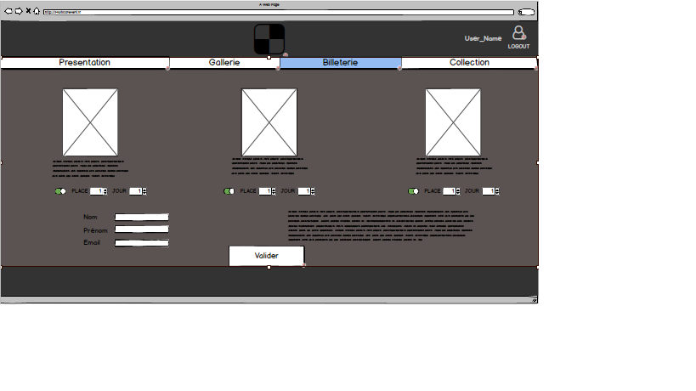 11

8.3. Moodboard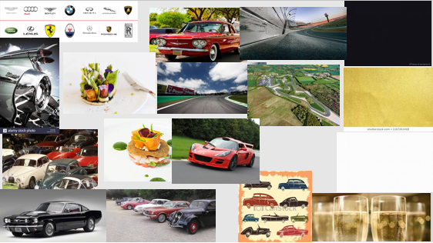 12

8.4. Mockup 12

9. Délais 12

9.1. Récapitulatif 12

9.2. Diagramme de Gantt 12

10. Annexes 12

1. Contexte et définition du problème
   1. Explication du cadre du projet

Création du site internet pour Multicars Event, Société spécialisée dans l’organisation de week-end expo, vente, essai sur circuit, sur le thème des voitures de hautes gammes et de collections.

Les événements auront lieu un week-end par mois avec une catégorie de véhicule différente à chaque évènement avec la participation de Stars du monde automobile. Les évènements se passeront sur deux jours :

* Le premier jour sera exclusivement basé sur l’exposition et les essais des véhicules, avec une soirée organisée à la fin celle-ci,
* Le deuxième jour sera basé sur la vente à l’enchère des véhicules proposés par des professionnels et des particuliers.

La société Multicars Event a besoin d’un site internet pour des besoins de visibilité plus importante et de pouvoir agrandir leurs clientèles. Ainsi que de faciliter l’achat de billets pour les visiteurs et pour permettre à des collectionneurs particuliers de présenter leurs véhicules à l’expo, à la vente, a l’essai ou les trois.

Il a pour but de mettre à disposition des visiteurs, les informations sur les évènements à venir, ainsi que leur proposer en ligne l’achat de pass 1 ou 2 jours, ainsi que donner la possibilité a des collectionneurs de proposer des véhicules à l’expo, au test, à la vente.

* 1. Ressource du projet
     1. Ressources humaines

Agence 10IGN composée de 2 de personnes représentées par Dorian et Guillaume

* + 1. Ressources matérielles

Ordinateurs :

Laptop HP model 15bw069nf équiper d’un processeur AMD A12-9720 Carte graphique Radeon R7 Graphics.

Msi l

* + 1. Ressources logicielles

Teams, Outlook, Balsamiq, Power Point, Word, Trello, StartUML,

1. Objectifs
   1. Aspects obligatoires

Le Logo devra être situé en haut et être centré sur toutes les pages.

Un formulaire de demande de participation sera demandé au particulier pour mettre leurs véhicules aux enchères, à l’essai, à l’exposition.

Authentification obligatoire pour proposer des voitures aux enchères, aux tests sur circuit et a l’exposition pour les particuliers.

Inscription obligatoire pour l’achat d’entrée, cible client « classe aisée » adepte du luxe, ajout de nouveau évènement effectué par la société Multicars Event via le backoffice par a une authentification dédiée.

Authentification obligatoire pour acheter des billets.

Site accessible sur les différents supports (ordinateur, tablette, smartphone).

Le site devra comporter quatre onglets de navigation.

On retrouvera un pied de page identique sur toutes les pages avec les coordonnées de la société ainsi que les mentions légales.

Un Accès backoffice pour la société MulticarsEvent pour leur permettre de modifier les encadrés de présentation de la star et celui des évènements à venir situer sur la page d’accueil, ainsi que modifier la présentation des évènements dans la billetterie et les photos et vidéos de la galerie.

* 1. Aspects optionnels

Aucun aspect optionnel.

* 1. Dates du projet

19/10/2018

Rédaction du cahier des charges

13/11/2018

Validation du cahier des charges par le client

1. Périmètre
   1. Ce qui va être fait

La recherche du nom de domaine, conception et maintenance du site, développement du site, test du site, maquettage

* 1. Ce qui ne sera pas fait

Hébergement du site, mise à jour des évènements

* 1. Répartition des acteurs et de leurs tâches

1. Contenu du site
   1. Arborescence du site
   2. Plan de contenu

Sur la page d’Accueil on trouvera un carrousel de photos des anciens évènements, un encadré présentant la star qui participera au prochain évènement avec une description de celle-ci, une image du site, un carrousel des évènements à venir. On trouvera aussi une bannière des partenaires de la société située en bas de la page sur toute la largeur de celle-ci.

Sur la page de Présentation on trouvera des photos du site, une présentation de la société Multicars Event comprenant un historique, la présentation des dirigeants, la présentation du site et la présentation de la restauration gastronomique proposée lors des évènements.

Sur la page de la Galerie on trouvera des photos et vidéos des précédents évènements, qui pourrons être filtrés par date et par catégorie d’évènement.

Sur la page de la billetterie on trouvera la présentation des trois prochains évènements avec une photo par évènement, une description de celui-ci et le prix des forfaits 1 jour / et 2 jours.

Sur la page de Collection on trouvera des photos des voitures mis en vente lors du prochain évènement, si le visiteur est connecté il pourra proposer un ou plusieurs véhicules à la vente, à l’essai, a l’expo ou les trois via un formulaire d’inscription.

|  |  |  |  |  |
| --- | --- | --- | --- | --- |
|  | Objectif | Description | Contrainte | Niveau de priorité |
| Fonction 1 | Inscription | Permet au visiteur de s’inscrire sur le site | Remplir un formulaire d’inscription | Elevé |
| Fonction 2 | Connexion | Permet au visiteur de s’authentifier sur le site | Inscription obligatoire | Elevé |
| Fonction 3 | Acheter des billets | Permet de d’acheter un ou plusieurs billets pour un ou plusieurs évènements. | Connexion obligatoire  Avoir une billetterie | Elevé |
| Fonction 4 | Proposer Véhicule | Permet aux particuliers de faire une demander pour proposer un ou plusieurs véhicules aux enchères, a l’essai et a l’exposition | Connexion obligatoire avoir une partie collection | Elevé |
| Fonction 5 | Filtre dans la Galerie | Permet de filtrer les photos et les vidéos de la Galerie par date ou par évènement | Avoir une galerie | Moyenne |
| Fonction 6 | Galerie | Permet de voir des photos et des vidéos |  | Moyenne |
| Fonction 7 | Billetterie | Permet de voir les places en ventes |  | Elevée |
| Fonction 8 | Collection | Permet de voir les véhicules en vente |  | Elevée |

1. Description fonctionnelle

1. Contraintes techniques
   1. Technologies autorisées

HTML, CSS,

* 1. Technologies refusées
  2. Technologies obligatoires

1. Conventions
   1. Code couleur

Dominance de Noir ou couleur foncé avec des touches de blanc et or

* 1. Convention de nommage
  2. Hiérarchie du projet

1. Maquettage
   1. Zoning

La page sera composée d’un entête, un pied de page , d’une navigation sur toute la largeur de la page, une partie contenu .



* 1. Wireframe



* 1. Moodboard
  2. Mockup

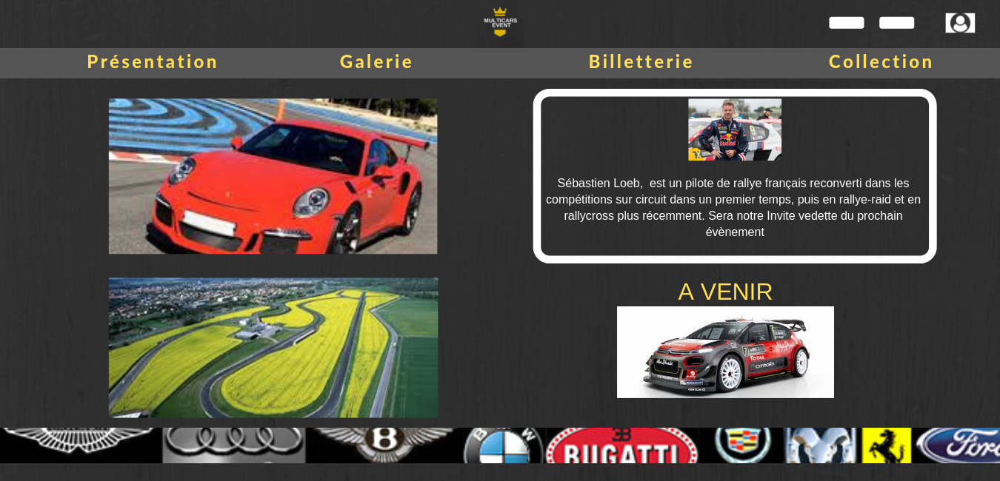

1. Délais
   1. Récapitulatif
   2. Diagramme de Gantt
2. Annexes